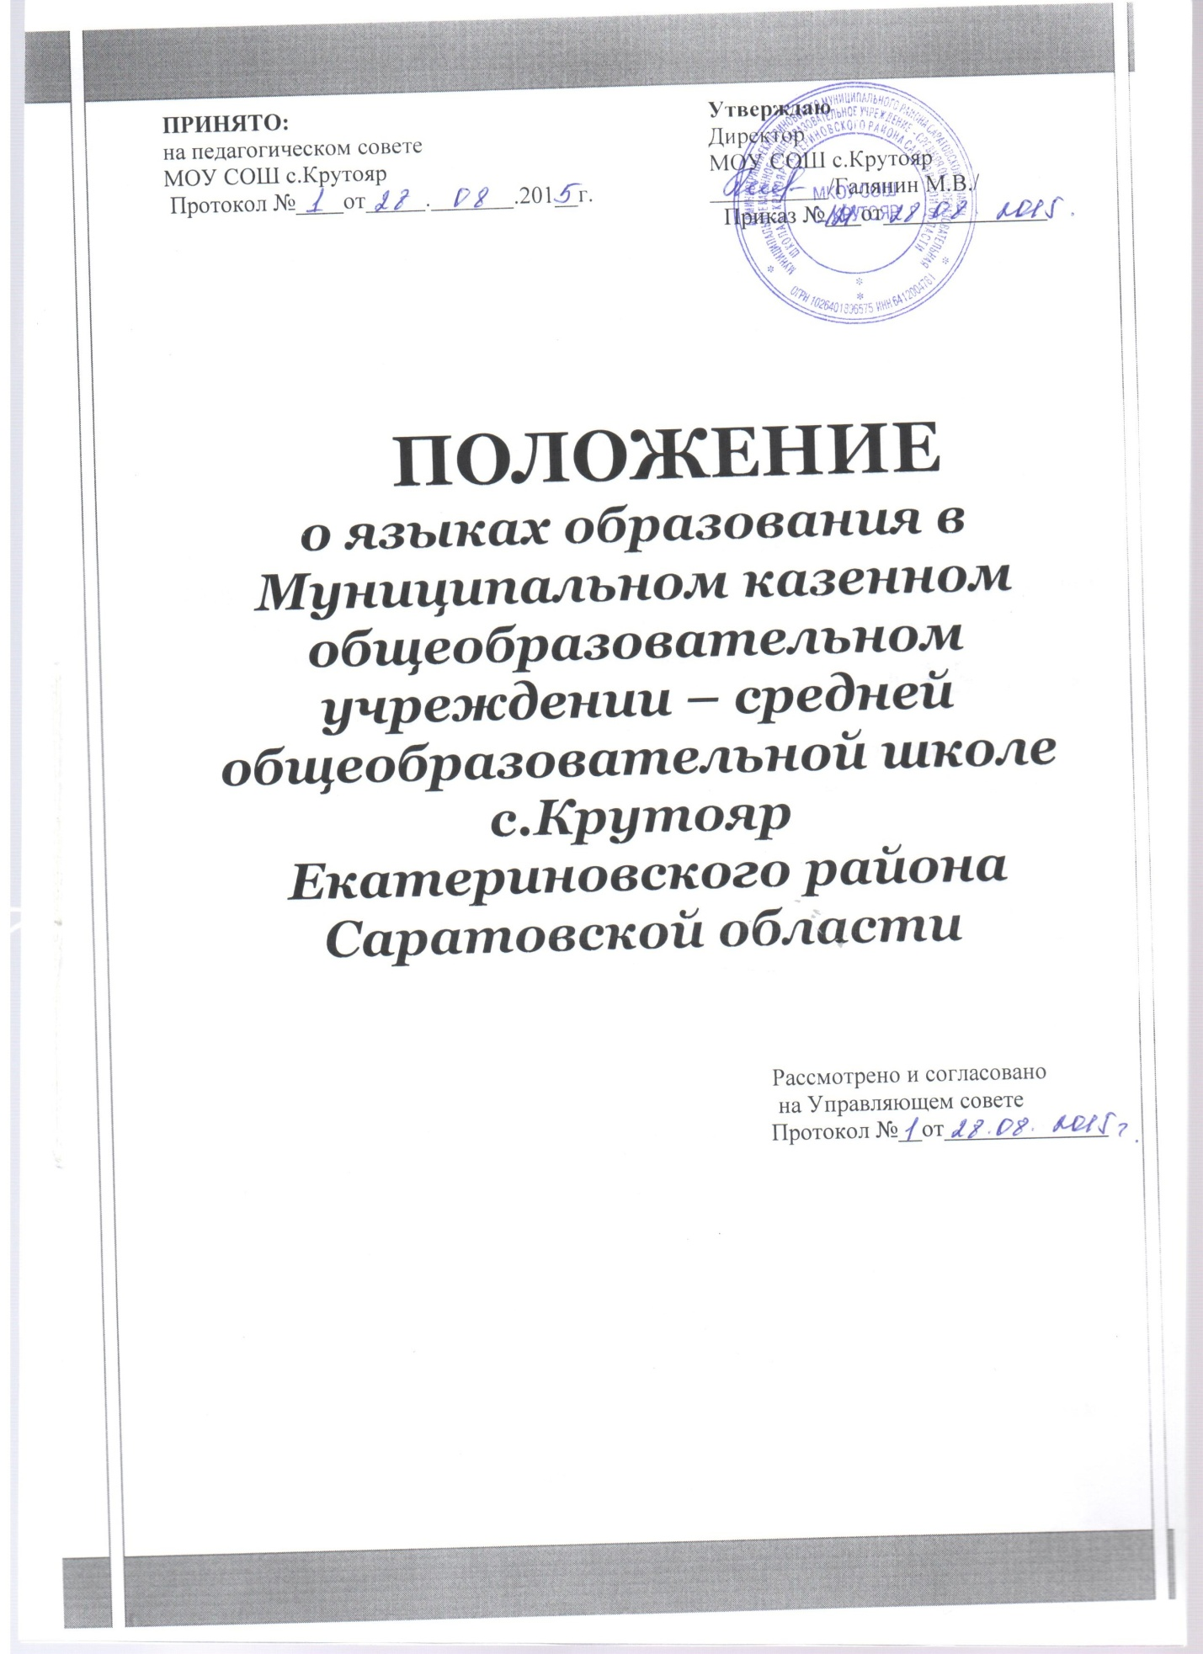

# Положение

**о языках образования в Муниципальном казенном общеобразовательном учреждении – средней общеобразовательной школе с.Крутояр Екатериновского района**

**Саратовской области**

**1.Общие полжения**

1.1.Настоящее Положение разработано с целью соблюдения законодательства Российской Федерации в области образования в части определения языка образования в Муниципальном казенном общеобразовательном учреждении-средней общеобразовательной школе с.крутояр Екатериновского района Саратовской области (далее -Учреждение)

# 1.2.Настоящее положение разработано в соответствии с требованиями следующих нормативных правовых документов

# - Федеральный закона Российской Федерации от 29.12.2012 № 273-ФЗ «Об образовании в Российской Федерации» (ч 6, ст.14).

- Федеральный закон от 25 июля 2010 года №115-ФЗ «О правовом положении иностранных граждан в Российской Федерации» (Собрание законодательства Российской Федерации , 2002,№30,ст.3032)

-Постановление Правительства РФ от 19.03.2001 №196 «Об утверждении Типового положения об общеобразовательном учреждении»

-Устав школы

1.3.Настоящее Положение определяет языки образования в Муниципальном казённом общеобразовательном учреждении – средней общеобразовательной школе с.Крутояр Екатериновского района Саратовской области .

1.4. Учреждение гарантирует получение образования на государственном языке Российской Федерации , а также выбор языка преподавания и изучения в пределах возможностей, представляемых системой образования.

**2. Язык образования**

2.1.В Учреждении образовательная деятельность осуществляется на русском языке, государственном языке Российской Федерации, если настоящим Положением не установлено иное. Преподавание и изучение государственного языка Российской Федерации в рамках имеющих государственную аккредитацию образовательных программ осуществляются в соответствии с федеральными государственными образовательными стандартами, образовательными стандартами.

2.2.Иностранные граждане и лица без гражданства все документы предоставляют в школу на русском языке или вместе с заверенным в установленном порядке переводом на русский язык.

2.3.Граждане Российской Федерации , иностранные граждане и лица без гражданства получают образование в школе на русском языке по основным общеобразовательным программам начального общего, основного общего и среднего общего образования в соответствии с федеральными государственными образовательными стандартами

2.4. В Учреждении организована образовательная деятельность по изучению иностранных языков в соответствии с федеральными государственными образовательными стандартами (немецкий язык).

2.5.Учреждение не предоставляет услуг по организации преподавания и изучения отдельных учебных предметов, курсов, дисциплин, иных компонентов на иностранных языках .

**3.Заключительные положения**

3.1.изменения в настоящее Положение могут вносится в соответствии с действующим законодательством Российской Федерации и Уставом ОО

3.2.Положения о языках обучения вступает в силу с момента его принятии.